Общественная палата
г.о. Королёв МО
ул.Калинина, д.12/6
Акт
осмотра санитарного содержания контейнерной площадки (КП)
согласно новому экологическому стандарту

Московская обл. «22»мая 2019 г.

г.о.Королев, мкр-н Юбилейный, ул.Советская, д.11 и ул.Тарасовская, д.1
(адрес КП)
Комиссия в составе:
Серый Валерий Викторович, - председатель комиссии,
Белозёрова Маргарита Нурлаяновна – заместитель председателя комиссии,
Джобава Зураб Вахтангович – консультант- эксперт

Результаты осмотра состояния КП комиссией:

КП ул. .Советская, д.11:
№ | Критерии оценки контейнерной площадки | Без нарушений | Нарушения
1 | Наполнение баков | V
2 | Санитарное состояние | V
3 | Ограждение с крышей (серые баки под крышей) | - | V
4 | Твёрдое покрытие площадки | V
5 | Наличие серых/синих контейнеров (количество) | 0/1 | Нет серых контейнеров
6 | Наличие контейнера под РСО (синяя сетка) | V
7 | График вывоза и контактный телефон | V
8 | Информирование (наклейки на баках как сортировать) | - | V
9 | Наличие крупногабаритного мусора | V
Прочее /примечания/выводы:
ООО «Сергиево-Посадский региональный оператор» (РГ, региональный оператор) не в полном объеме выполняет требования нового экологического стандарта :
- серые контейнеры отсутствуют, установлены старого образца зеленого цвета;
- наклейки на баках «как сортировать» – отсутствуют;
- не покрашены в синий цвет 8-ми куб. бункеры КГМ и отсутствуют обозначения, что данный контейнер предназначен для КГМ;
- не вывезены старые зелёные контейнеры, а составлены за ограждением КП, в которые не складируются ТКО;
- территория КП содержится качественно.
Таким образом, региональный оператор:
- частично выполняет действующее законодательство по организации КП в соответствии с требованиями;
- жители не могут качественно сортировать отходы ТКО;
- реформа по раздельному сбору отходов на данной КП реализована частично.

КП ул.Тарасовская, д.1:
№ | Критерии оценки контейнерной площадки | Без нарушений | Нарушения
1 | Наполнение баков | V
2 | Санитарное состояние |  | V
3 | Ограждение с крышей (серые баки под крышей) |  | V
4 | Твёрдое покрытие площадки | V
5 | Наличие серых/синих контейнеров (количество) | 0/2
6 | Наличие контейнера под РСО (синяя сетка) | V
7 | График вывоза и контактный телефон | V
8 | Информирование (наклейки на баках как сортировать) | V
9 | Наличие крупногабаритного мусора | V
Прочее /примечания/выводы:
ООО «Сергиево-Посадский региональный оператор» (РГ, региональный оператор) не в полном объеме выполняет требования нового экологического стандарта:
- серые контейнеры отсутствуют и жители не могут сортировать бытовой мусор;
- синих контейнера 2-е штуки;
- наклейки на баках «как сортировать» – отсутствуют;
- не покрашен в синий цвет 8-ми куб. бункер КГМ имеет повреждения, через которые вываливаются отходы, бункер ржавый, не покрашен и отсутствуют обозначения, что данный контейнер предназначен для КГМ;
- территория КП содержится удовлетворительно.
Таким образом, региональный оператор:
- не выполняет действующее законодательство по организации КП в соответствии с требованиями;
- жители не могут качественно сортировать отходы ТКО;
- реформа по раздельному сбору отходов на данной КП не реализована.

Приложение: фотоматериал

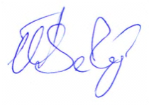
Подписи:
В.В.Серый

М.Н.Белозерова

З.В.Джобава

Фотоматериал КП ул.Советская, д.11

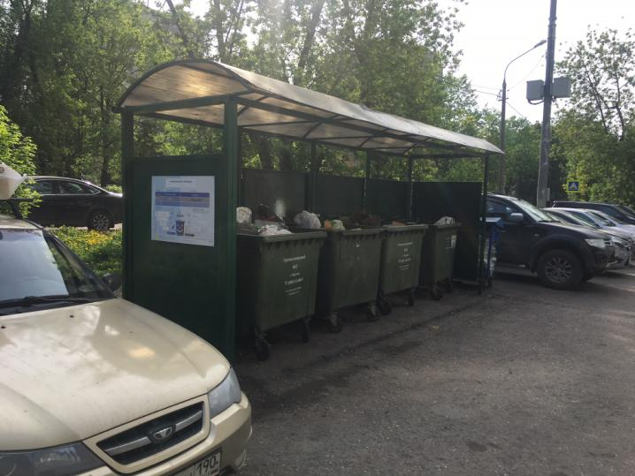

Фотоматериал КП ул.Тарасовская, д.1

